复习

弹出警示框 alert()

弹出提示框 var a=prompt()

程序执行：顺序执行，选择执行，循环执行

if(条件表达式){ 语句； }

if(条件表达式){ 语句1; }else{ 语句2; }

if(条件表达式1){ 语句1; }else if(条件表达式2){ }.....else{ }

var type='群众'

switch(type){ case '团员': ... break; ... default: }

循环执行

一遍又一遍执行相同或者相似的代码

循环条件

循环体

学习一门编程语言的基本步骤

(1)了解背景知识：历史、现状、特点、应用场景。

(2)搭建开发环境，编写hello world

(3)变量和常量

(4)数据类型

(5)运算符

(6)逻辑结构

(7)通用小程序

(8)函数和对象

(9)第三方库、框架

(10)实用的项目

1.break关键字

break可以结束任何形式的循环

练习：使用无线循环形式来计算1~10所有数字相乘的结果。

练习：使用变量保存1个数字，循环弹出提示框的形式输入数字，如果数字猜大了，警示框提示'big'；如果数字猜小了，警示框提示'small'；否则提示'right'，结束循环。

03_break.html 03_break.js

说明： **''(空字符)在和数字比较的时候，转成0**

2.do-while循环

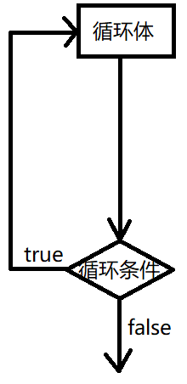

|  |
| --- |
| do{  循环体  }while(循环条件); |

不管循环条件是否为true，都会执行一次循环体。

练习：声明变量保存密码'123456'; 循环弹出提示框输入密码，如果输入正确，警示框弹出'login success'，结束循环。

05_dowhile.js 05_dowhile.html

3.for循环

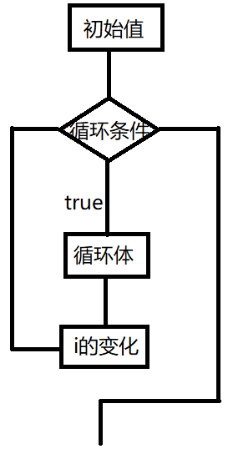

1~10

|  |
| --- |
| for(初始值;循环条件;i的变化){  循环体  } |
| ①执行初始值  ②判断循环条件  ③如果循环体是true执行循环体，是false结束循环  ④如果执行了循环体，执行i的变化  ⑤重新执行第2步 |

4.break和continue

break: 结束循环，后续不会再执行其它的循环

continue: 跳过本次循环，继续下一次循环

练习：计算1~100之间所有偶数的和(遇到奇数跳过)

练习：打印1,2,5,7,10,11,13,14,17....98

打印1~100之间，去除所有能被3或4整除的数。

练习：计算新中国成立后一共有多少个闰年。

练习：打印本世纪的前10个闰年

练习：计算1~100之间的和，当和大于4000的时候，结束循环，打印总和以及当前i的值。

5.循环嵌套

while，do-while，for循环三者之间可以相互嵌套。

****

****

****

****

*

**

***

****

*****

课后任务：

(1)复习今天内容，整理思维导图

(2)练习：

打印倒着的99乘法表

9*9=81 8*9=72.

8*8=64

....

1*1=1

(3)预习JS中自定义函数